LITURGIA DE LA PALABRA
REFLEXIÓN DE SAN AGUSTÍN
LECTURA DEL LIBRO DE ISAÍAS 50, 4-7
Mi Señor me ha dado una lengua de iniciado, para saber decir al abatido una palabra de aliento. Cada mañana me espabila el oído, para que escuche como los iniciados. El Señor me abrió el oído. Y yo no resistí ni me eché atrás: ofrecí la espalda a los que me apaleaban, las mejillas a los que mesaban mi barba; no me tapé el rostro ante ultrajes ni salivazos. El Señor me ayuda, por eso no sentía los ultrajes; por eso endurecí el rostro como pedernal, sabiendo que no quedaría defraudado.
SALMO 21: DIOS MÍO, DIOS MÍO, ¿POR QUÉ ME HAS ABANDONADO?
DE LA CARTA DEL APÓSTOL SAN PABLO A LOS FILIPENSES 2, 6-11
Cristo, a pesar de su condición divina, no hizo alarde de su categoría de Dios; al contrario, se despojó de su rango y tomó la condición de esclavo, pasando por uno de tantos. Y así, actuando como un hombre cualquiera, se rebajó hasta someterse incluso a la muerte, y una muerte de cruz. Por eso Dios lo levantó sobre todo y le concedió el "Nombre-sobre-todo-nombre"; de modo que al nombre de Jesús toda rodilla se doble --en el cielo, en la tierra, en el abismo--, y toda lengua proclame: ¡Jesucristo es Señor!, para gloria de Dios Padre.
PASIÓN DE NUESTRO SEÑOR JESUCRISTO SEGÚN SAN LUCAS (22, 14-23, 56)
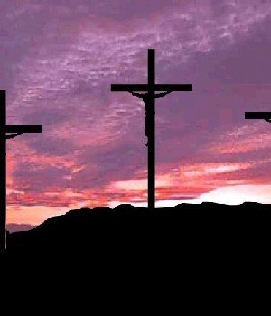
C. Llegada la hora se sentó Jesús con sus discípulos y les dijo: + He deseado enormemente comer esta comida pascual con vosotros antes de padecer, porque os digo que ya no la volveré a comer hasta que se cumpla en el Reino de Dios.C. Y tomando una copa, pronunció la acción gracias y dijo: + Tomad esto, repartidlo entre vosotros, porque os digo que no beberé desde ahora del fruto de la vid hasta que venga el Reino de Dios.C. Y tomando pan, dio gracias, lo partió y lo dio diciendo: + Este es mi cuerpo, que se entrega por vosotros; haced esto en memoria mía. C. Después de cenar hizo lo mismo con la copa diciendo: + Esta copa es la Nueva Alianza sellada con mi sangre que se derrama por vosotros. Pero mirad: la mano del que me entrega está con la mía en la mesa. Porque el Hijo del Hombre se va, según lo establecido; pero ¡ay de ése que lo entrega! (...) Palabra del Señor.
Lunes Santo, 25  Ejercicios Espirituales, 19 h. | 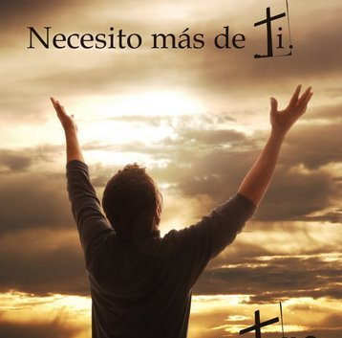 | Is 42, 1-7  Salmo 26  Jn 12, 1-11
Martes Santo, 26  Ejercicios Espirituales, 19 h. |  | Is 49, 1-6  Salmo 70  Jn 13, 21-33. 36-38
Miércoles Santo, 27  Ejercicios Espirituales, 19 h. |  | Is 50, 4-9a  Salmo 68  Mt 26, 14-25
Jueves Santo, 28  Cena del Señor | 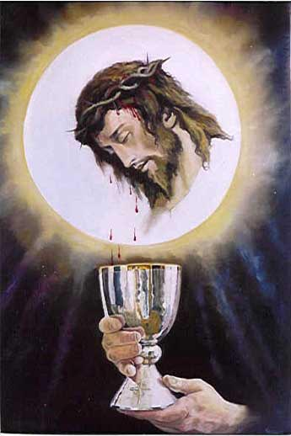 | Éx 12, 1-8. 11-14  Salmo 115  1Cor 11, 23-26  Jn 13, 1-15
Viernes Santo, 29  Pasión del Señor  Ayuno y abstinencia | 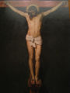 | Is 52, 13-53., 12  Salmo 30  Heb 4, 14-16; 5, 7-9  Jn 18, 1-19, 42
Sábado Santo, 30  Vigilia Pascual en la Noche Santa | 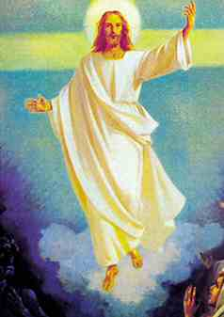 | Rom 6, 3-11  Salmo 117  Lc 24, 1-12
SE REBAJÓ HASTA LA MUERTE (Flp 2, 6-11)

De los sermones de san Agustín (Serm. 41, 7)

« «Se humilló a sí mismo y se hizo obediente hasta la muerte, y muerte de cruz (Flp 2, 6-8). Añade aún más. Tuvo sed en la cruz; recibió la bebida no de la mano de quien se compadecía, sino de quien le insultaba, y bebió vinagre a la hora de la muerte el que era la fuente de la vida. No le menosprecies, no le desprecies, no digas: “Entonces, ¿mi Dios se hizo hombre? Entonces, ¿murió y fue crucificado mi Dios”? Así es. Es cierto, fue crucificado. Se te recomienda su pobreza. Estaba muy lejos de ti. Se te acercó con su pobreza. Sé fiel a tu prójimo en su pobreza. En este mundo no admite duda ni error esa frase. Cambia el nombre del prójimo y pon en su lugar el de Cristo y recíbelo con humildad. Siendo humilde, te igualas al humilde; siendo humilde, comprendes al que es alto. Comprende quién es el prójimo y recíbelo con humildad. El Señor está cerca de los contritos de corazón; así podrás decir en tu corazón: Como al prójimo, como a nuestro hermano, así le complacía (Sal 34,14)».

CALENDARIO LITÚRGICO SEMANAL

